

**ΔΕΛΤΙΟ ΤΥΠΟΥ**

Χριστουγεννιάτικη φιλανθρωπική συναυλία

Συμφωνικής Ορχήστρας Δήμου Θεσσαλονίκης

# ‘’LITTLE STARS IN CONCERT’’

**Συνδιοργάνωση: ΚΕΝΤΡΟ ΠΟΛΙΤΙΣΜΟΥ ΠΕΡΙΦΕΡΕΙΑΣ ΚΕΝΤΡΙΚΗΣ ΜΑΚΕΔΟΝΙΑΣ -Ο.Μ.Μ.Θ. - ΔΙΕΥΘΥΝΣΗ ΠΟΛΙΤΙΣΜΟΥ & ΤΟΥΡΙΣΜΟΥ ΔΗΜΟΥ ΘΕΣΣΑΛΟΝΙΚΗΣ**

**Δευτέρα 16 Δεκεμβρίου 2019, ώρα 20.00, Αίθουσα Αιμίλιος Ριάδης (Μ2)**

**Είσοδος ελεύθερη με δελτία εισόδου**

Η Συμφωνική Ορχήστρα Δήμου Θεσσαλονίκης συνοδεύει παιδιά με ιδιαίτερες μουσικές δεξιότητες. Παιδιά τα οποία διαθέτουν ένα τόσο μεγάλο ταλέντο στη μουσική, που από πολύ νωρίς μπορούν να επιτύχουν υψηλές μουσικές επιδόσεις. Παιδιά-θαύματα, όπως συνηθίζεται να ονομάζονται. Μετά από ανακοίνωση της ΣΟΔΘ προς τα ωδεία της χώρας και αφού συγκεντρώθηκαν πολλές συμμετοχές, επιλέχθηκαν δώδεκα παιδιά από τη Θεσσαλονίκη και από άλλες πόλεις της Ελλάδας, αλλά και από το εξωτερικό. Οι μικροί ταλαντούχοι μουσικοί θα ερμηνεύσουν με την ορχήστρα μέρη κοντσέρτων, καθώς και σόλο χριστουγεννιάτικες μελωδίες. Η πρωτότυπη αυτή βραδιά θα είναι η 16η Δεκεμβρίου 2019 και καλεί μικρούς και μεγάλους στην Αίθουσα Αιμίλιος Ριάδης του Μεγάρου Μουσικής Θεσσαλονίκης (Μ2) στις 20.00.

Συμμετέχουν  
♦️Γιάννης Παπαγιαννόπουλος (13 ετών) βιολοντσέλο - Αθήνα  
♦️Χριστίνα Μαυρίδου (12 ετών) βιολί – Λάκκωμα Χαλκιδικής  
♦️Οδυσσέας Τσακαλίδης (10 ετών) βιολί – Θεσσαλονίκη  
♦️ Εβελίνα Χαβαλέ (10 ετών) τραγούδι - Θεσσαλονίκη  
♦️Κυριάκος Φωτιάδης (10 ετών) τραγούδι - Κατερίνη  
♦️Ελένη Γραβάνη (8 ετών) τραγούδι - Κομοτηνή  
♦️Filip Dimitrov (7 ετών) κόρνο - Βέρνη  
♦️Ηρακλής Αλεξόπουλος (14 ετών) πιάνο - Θεσσαλονίκη  
♦️Στέλλα Βαχτανίδου (13 ετών) πιάνο - Θεσσαλονίκη  
♦️Γιάννης Μπουφίδης (12 ετών) πιάνο – Ηράκλειο Κρήτης  
♦️Φαίδων Σαχσαμάνογλου (10 ετών) πιάνο - Θεσσαλονίκη  
♦️Στέλιος Κερασίδης (7 ετών) πιάνο - Αθήνα  
_______________________________________  
Συμφωνική Ορχήστρα Δήμου Θεσσαλονίκης  
Χάρης Ηλιάδης Διεύθυνση Ορχήστρας  
----------------------------------------------------------------  
**Η διανομή των δελτίων εισόδου θα ξεκινήσει στο Μέγαρο Μουσικής Θεσσαλονίκης 90' πριν την παράσταση  
  
Ιδέα και υλοποίηση του project Λίζα Ξανθοπούλου**

Α’ Μέρος  
**Γιάννης Παπαγιαννόπουλος**(13 ετών) βιολοντσέλο - Αθήνα  
**F. J. Haydn**

Κοντσέρτο για βιολοντσέλο και ορχήστρα αρ. 1 σε ντο μείζονα, Hob.VIIb:1   
1ο μέρος: Moderato  
 **Encore: J. S. Bach Weihnachtsoratorium - Bereite dich Zion (μεταγραφή: Δ. Μαγκριώτης)**

**Χριστίνα Μαυρίδου**(12 ετών) βιολί – Λάκκωμα Χαλκιδικής  
**J. Haydn**

Κοντσέρτο για βιολί και ορχήστρα αρ. 2 σε σολ μείζονα, Hob.VIIa:4  
1ο μέρος: Allegro moderato

**Encore: White Christmas - Irving Berlin**

**Οδυσσέας Τσακαλίδης** (10 ετών) βιολί – Θεσσαλονίκη

**F. Mendelssohn – Bartholdy**

Κοντσέρτο για βιολί και ορχήστρα σε μι ελάσσονα, op. 64

3ο μέρος: Allegro, molto vivace

**Κυριάκος Φωτιάδης**(10 ετών) τραγούδι - Κατερίνη  
**J. Rutter**

Angel's Carol(ενορχήστρωση: Στέφανος Ντιναπόγιας)  
**Encore: Rocking around the clock**

**Ελένη Γραβάνη**(8 ετών) τραγούδι - Κομοτηνή  
**F. Bernard**

Winter Wonderland (ενορχήστρωση: Όλγα Συκάκη)  
**Encore: Santa Claus is coming to town**

**Εβελίνα Χαβαλέ**(10 ετών) τραγούδι - Θεσσαλονίκη  
**A. Adam**

Oh Holy Night (ενορχήστρωση: Στέφανος Ντιναπόγιας)  
   
**Filip Dimitrov**(7 ετών) κόρνο - Βέρνη  
**J. D. Škroup**

Κοντσέρτο για κόρνο και ορχήστρα σε σι ύφεση μείζονα

**Encore: Lueget vo Berge und Tal**

διάλειμμα

Β’ Μέρος  
**Ηρακλής Αλεξόπουλος**(14 ετών) πιάνο - Θεσσαλονίκη  
**W. A. Mozart**

Κοντσέρτο για πιάνο και ορχήστρα αρ. 23 σε λα μείζονα, KV 488  
1ο μέρος: Allegro

**Encore: Have yourself a mery little Christmas (διασκευή Nikki Iles)**

**Στέλλα Βαχτανίδου**(13 ετών) πιάνο - Θεσσαλονίκη  
**F. J. Haydn**

Κοντσέρτο για πιάνο και ορχήστρα σε σολ μείζονα, Hob. XVIII:4  
3ο μέρος Rondo: Presto

**Encore: Jingle Bell Rock (διασκευή Πέννυ Χαραλαμπίδου)**

**Γιάννης Μπουφίδης**(12 ετών) πιάνο – Ηράκλειο Κρήτης  
**L. v. Beethoven**

Κοντσέρτο για πιάνο και ορχήστρα αρ. 2 σε σι ύφεση μείζονα, έργο 19  
3ο μέρος: Rondo, Allegro Molto       
 **Encore: Δημήτρης Γκομπόιτσος: Παραλλαγές στα Κρητικά Κάλαντα**

**Φαίδων – Ευάγγελος Σαχσαμάνογλου**(10 ετών) πιάνο - Θεσσαλονίκη  
**W. A. Mozart**

Κοντσέρτο για πιάνο και ορχήστρα αρ. 21 σε ντο μείζονα, KV  467  
3ο μέρος: Allegro vivace

**Encore: Badinerie J.S.Bach/C.Katsaris**

**Στέλιος Κερασίδης**(7 ετών) πιάνο - Αθήνα  
**J. S. Bach**

Κοντσέρτο για πιάνο και ορχήστρα αρ. 5 σε φα ελάσσονα, BWV 1056  
1ο μέρος: Allegro moderato / 2ο μέρος: Largo  
**Encore: We wish you a Merry Christmas (Μεταγραφή Τάκης Φαραζής)**

|  |
| --- |
| [**Συμφωνική Ορχήστρα Δήμου Θεσσαλονίκης**](http://www.tch.gr/default.aspx?lang=el-GR&page=44&id=187) |
| [**Χάρης**](http://www.tch.gr/default.aspx?lang=el-GR&page=44&id=2835) **Ηλιάδης**  *Διεύθυνση Ορχήστρας* |

***Βιογραφικά συντελεστών***

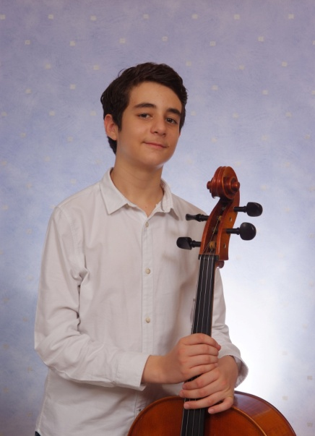

**Γιάννης Παπαγιαννόπουλος**

**(13) Βιολοντσέλο – Αθήνα**

Αττικό Ωδείο Αθήνας, καθηγητής: Δημήτρης Μαγκριώτης

Ο Γιάννης Παπαγιαννόπουλος γεννήθηκε στην Αθήνα το 2006. Άρχισε από 4 ετών την ενασχόληση με τα έγχορδα (junior strings Ωδείο Φ. ΝΑΚΑΣ) και 6 ετών άρχισε να μελετάει συστηματικά βιολοντσέλο. Από τα πρώτα χρόνια συμμετείχε σε ορχηστές του Ωδείου και από το 2016 είναι μέλος της Camerata Junior έπο τη διεύθυνση του κ. Δ. Σέμση και από το 2018 του κ. Ν. Χαλιάσα. Το 2017 κέρδισε το Α’ Βραβείο στο μουσικό διαγωνισμό ‘’Φίλωνας’’ και το 2018 κέρδισε το Α’ Βραβείο με ειδική διάκριση εξαιρετικής επίδοσης στο μουσικό διαγωνισμό ‘’Μαρία Χαιρογιώργου-Σιγάρα’’. Το Δεκέμβριο του 2018 παρακολούθησε ενεργά σεμινάριο με τον καθηγητή Benedict Klockner στο Ωδείο Αθηνών όπου και πήρε μέρος στην συναυλία συμμετεχόντων. Ο Γιάννης είναι μαθητής Β' Γυμνασίου στο Μουσικό Γυμνάσιο Αθήνας, με την ορχήστρα του οποίου συμμετείχε στο Μουσικό Φεστιβάλ Ξάνθης 2018. Καθηγητής του στο Βιολοντσέλο είναι ο κ. Δ. Μαγκριώτης.

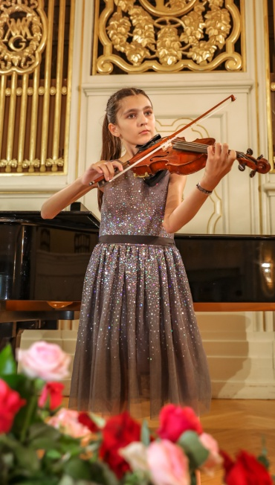

**Χριστίνα Μαυρίδου**

**(12) βιολί – Λάκκωμα Χαλκιδικής**

Κρατικό Ωδείο Θεσσαλονίκης, καθηγητής: Γιάννης Κορμπέτης

Η Χριστίνα Μαυρίδου γεννήθηκε στη Θεσσαλονίκη το 2007. Ξεκίνησε τις σπουδές βιολιού σε ηλικία 5 ετών στην τάξη της Δήμητρας Κατιώνη. Το 2015 εισήχθη στη σχολή βιολιού του Κρατικού Ωδείου Θεσσαλονίκης με καθηγητή τον Όμηρο Γιαβρούμη. Υπήρξε μαθήτρια της Jung Eun Lee και σήμερα είναι μαθήτρια του Γιάννη Κορμπέτη. Έχει παρακολουθήσει σεμινάρια βιολιού με τους Γιάννη Κορμπέτη, Λεωνίδα Καβάκο κ. ά. Υπήρξε μέλος του συνόλου εγχόρδων Spira Minore, με το οποίο έχουν εκτελεσθεί οι πρώτες προσπάθειες της στη σύνθεση. Είναι μέλος της MOYSA και της Ορχήστρας Εφήβων του Κρατικού Ωδείου Θεσσαλονίκης. Έχει διακριθεί σε εσωτερικό διαγωνισμό του Κρατικού Ωδείου Θεσσαλονίκης, σε διεθνείς και σε πανελλήνιους διαγωνισμούς. Έχει εμφανιστεί ως σολίστ με τη Συμφωνική Ορχήστρα του Δήμου Θεσσαλονίκης στο Μέγαρο Μουσικής Θεσσαλονίκης υπό τη διεύθυνση του Βλ. Συμεωνίδη και στο Wiener Saal του Mozarteum στο Salzburg στα πλαίσια βράβευσής της.

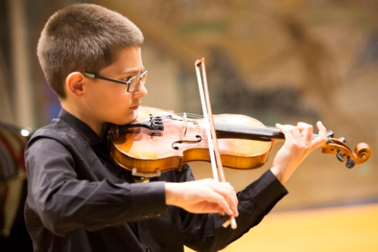

**Οδυσσέας Τσακαλίδης**

**(10) βιολί - Θεσσαλονίκη**

Νέο Ωδείο Θεσσαλονίκης, καθηγήτρια Μαρίνα Σέλκοβα

Ο Οδυσσέας Τσακαλίδης γεννήθηκε στη Θεσσαλονίκη τον Αύγουστο του 2009. Από την ηλικία των τριών ετών μέχρι και σήμερα δάσκαλός του στο βιολί είναι ο Λευτέρης Ζούλας. Εγκύκλιες σπουδές στη μουσική παρακολουθεί στο Νέο Ωδείο Θεσσαλονίκης στην τάξη της Μαρίνας Σέλκοβα. Έχει παρακολουθήσει σεμινάρια βιολιού με τον Γιώργο Δεμερτζή και την Haiou Meng. Έχει εμφανιστεί σε συναυλίες στα πλαίσια εκδηλώσεων εντός και εκτός του Νέου Ωδείου, όπως στο Κρατικό Ωδείο Θεσσαλονίκης, στην Αίθουσα Τελετών του Α.Π.Θ., στην Αθήνα, στα Ιωάννινα. Τον Μάρτιο του 2018 απέσπασε 1ο Βραβείο και Ειδική Διάκριση Εξαιρετικής Επίδοσης στην Α΄ ομάδα στον 7ο Πανελλήνιο Μουσικό Διαγωνισμό Μαρίας Χαιρογιώργου-Σιγάρα, που διεξήχθη στην Αθήνα υπό την αιγίδα του Gina Bachauer International Music Association. Τον Μάρτιο του 2019 απέσπασε το Α΄ Βραβείο στην κατηγορία Α΄ στον 1ο Πανελλήνιο Μουσικό Διαγωνισμό «Τάσος Παππάς», που διεξήχθη στο Κρατικό Ωδείο Θεσσαλονίκης. Παράλληλα με την ενασχόλησή του με το βιολί, ο Οδυσσέας διακρίθηκε στις εξετάσεις και συμμετείχε στα καλοκαιρινά προγράμματα του Center for Talented Youth (Κέντρο για Χαρισματικά και Ταλαντούχα Παιδιά) του Johns Hopkins University.

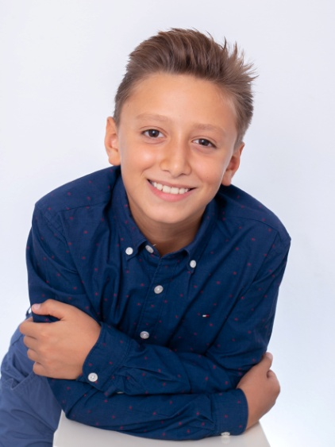

**Κυριάκος Φωτιάδης**

**(10) Τραγούδι - Κατερίνη**

Δημοτικό Ωδείο Κατερίνης, καθηγήτρια: Ελένη Σαμακοβλή

Ο Κυριάκος Φωτιάδης γεννήθηκε στη Θεσσαλονίκη το 2009. Τη σχολική χρονιά 2015-2016 ξεκίνησε πιάνο και χορωδία στο Δημοτικό Ωδείο Κατερίνης με υπεύθυνη την Ελένη Σαμακοβλή. Τον Απρίλιο του 2019 έλαβε μέρος στο διεθνές φεστιβάλ και διαγωνισμό παιδικής και νεανικής δημιουργικότητας ‘’Ο κόσμος στις παλάμες σου’’, όπου απέσπασε πρώτο βραβείο στην κατηγορία τραγουδιού και ειδικό βραβείο από τους κριτές για την ερμηνεία του.

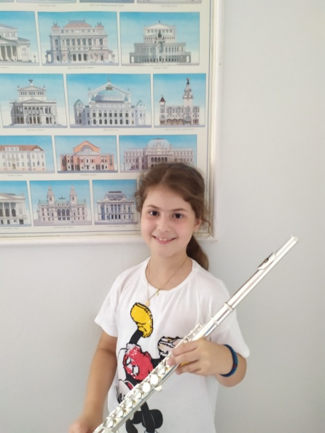

**Ελένη Γραβάνη**

**(8) Τραγούδι – Κομοτηνή**

Ωδείο Μ. Συκάκη, καθ. φωνητικής: Μάρα Κουτσαϊμάνη, καθ. φλάουτου-φλογέρας: Όλγα Συκάκη

Η Ελένη Γραβάνη γεννήθηκε στις 25 Φεβρουαρίου 2011 στην Αλεξανδρούπολη, αλλά μένει με την οικογένειά της μόνιμα στην Κομοτηνή. Είναι το πρώτο από τα τέσσερα παιδιά, από τα οποία τα δύο από αυτά ασχολούνται και εκείνα με τη μουσική. Πηγαίνει στην Γ’ Δημοτικού. Ξεκίνησε μπαλέτο όταν ήταν τριών χρονών, αλλά το σταμάτησε σε ηλικία επτά ετών γιατί την κέρδισε η μουσική. Η πρώτη της επαφή με τη μουσική ήταν όταν ήταν έξι χρονών στο Ωδείο Μ. Συκάκη, όπου έκανε δύο χρόνια φλογέρα και συνέχισε στο φλάουτο στην τάξη της κ. Συκάκη. Παράλληλα ξεκίνησε το μοντέρνο τραγούδι στην τάξη της κ. Κουτσαϊμάνη . Έχει τραγουδήσει σε πολλές συναυλίες του Ωδείου Μ. Συκάκη. Συμμετέχει από πολύ μικρή ηλικία σε διάφορες χορωδίες της πόλης. Όταν έχει ελεύθερο χρόνο ασχολείται με το καράτε και την ζωγραφική.

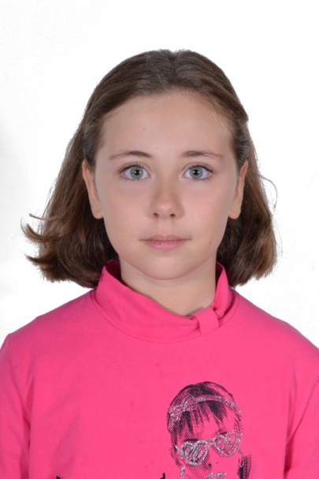

**Εβελύνα Χαβαλέ**

**(10) Τραγούδι - Θεσσαλονίκη**

Η Εβελίνα Χαβαλέ φοιτά στην Ε' Δημοτικού και σπουδάζει πιάνο και θεωρητικά στο Ωδείο του Δήμου Θέρμης. Συμμετέχει στη Χορωδία Ι.Ν. Αγίων Κυρίλλου & Μεθοδίου από το 2015. Έχει τραγουδήσει το ρόλο του "Βοσκού" στην Tosca του Puccini (2017), στο ΜΜΘ, έχει τραγουδήσει σόλο με το Νότη Μαυρουδή στο 8ο Φεστιβάλ Παιδικών -  Νεανικών Χορωδιών του ΜΜΘ (2018), έχει συμπράξει ως σολίστ με τη Χορωδία Ι.Ν. Αγίων Κυρίλλου & Μεθοδίου, έχει τραγουδήσει το Pie Jesu του Faure με τη Συμφωνική Ορχήστρα του Δήμου Θεσσαλονίκης και στο 9ο Φεστιβάλ Παιδικών - Νεανικών Χορωδιών του ΜΜΘ (2019), και έχει συμμετάσχει στις τακτικές συναυλίες της χορωδίας Ι.Ν. Αγίων Κυρίλλου & Μεθοδίου από το 2016 έως σήμερα.

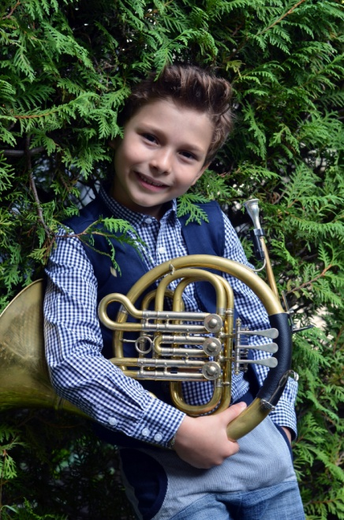

**Filip Dimitrov**

**(7) Κόρνο – Βέρνη (Ελβετία)**

Ωδείο Βέρνης, καθηγητής: M. Oesch

Ο Filip Dimitrov γεννήθηκε το 2012 στη Βέρνη της Ελβετίας με ένα κόρνο αγκαλιά. Ο πατέρας του είναι κορνίστας και η μητέρα του βιολίστρια και η μουσική παίζει κεντρικό ρόλο στην καθημερινότητα της οικογένειας. Η μεγάλη του αδελφή παίζει βιολί. Ο Filip ξεκίνησε από την ηλικία των 3 μάθημα με τον πατέρα του με ένα πολύ μικρό όργανο, ενώ στην ηλικία των 4 πήρε μέρος για πρώτη φορά σε διαγωνισμό κόρνου. Παρακολουθεί τακτικά σεμινάρια με διάσημους κορνίστες όπως ο W. Sanders, P. Arnold, R. Vlatkovic κ. ά. και εμφανίζεται σε συναυλίες. Αυτό τον καιρό παρακολουθεί εντατικά μαθήματα στο Ωδείο της Βέρνης με τον M. Oesch.

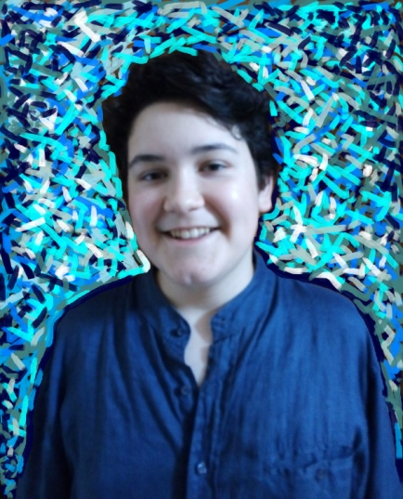

**Ηρακλής Αλεξόπουλος**

**(14) Πιάνο – Θεσσαλονίκη**

Μουσικό Κολέγιο Θεσσαλονίκης, καθηγήτρια: Ινέσσα Συμονίδου - Παυλίδου

Ο Ηρακλής άρχισε την μελέτη του στο πιάνο σε ηλικία 8 χρονών με την Ινέσσα Συμονίδου – Παυλίδου στο Μουσικό Κολέγιο Θεσσαλονίκης. Το 2017 πήρε το πρώτο βραβείο στον ''Πανελλήνιο Διαγωνισμό Πιάνου για παιδιά'' του Σ.Α.Ω.Θ.. Το 2018 πήρε το τέταρτο βραβείο στον διεθνή διαγωνισμό πιάνου ''De Bach Au Jazz 2018''. (119 συμμετέχοντες από 18 χώρες). Έχει μελετήσει με τους Prof. Sergey Sarajyan (2 masterclasses), Prof. Matitsahu Kellig (3 masterclasses) και Prof. Borislava Taneva.

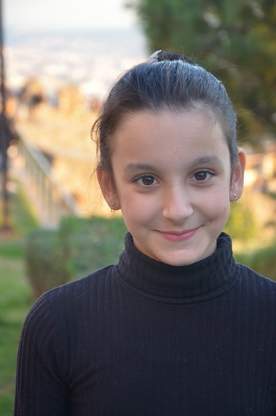

**Στέλλα Βαχτανίδου**

**(13) Πιάνο – Θεσσαλονίκη**

Δημοτικό Ωδείο Πολίχνης, καθηγήτρια: Πένυ Χαραλαμπίδου

Η Στέλλα Βαχτανίδου πήρε μέρος σε σεμινάρια πιάνου στην Ελλάδα και το εξωτερικό όπως στη Μουσική Ακαδημία Arthur Runbinstein στη Μαρμπέγια της Ισπανίας με τον Michael Davidov (2016) και στη Μουσική Ακαδημία της Σόφιας με τις διεθνούς φήμης πιανίστριες, Borislava Taneva και Daniela Andonova (2017-18-19). Συμμετείχε για τρία έτη στο Φεστιβάλ Πιάνου Θεσσαλονίκης, όπου παρακολούθησε μαθήματα με τον Δημήτρη Τουφεξή (2016 -19), με τη Δόμνα Ευνουχίδου (2017), Ευτυχία Βενιωτά, Εύη Γιαμοπούλου και Νίκο Ζαφρανά (2018). Πήρε μέρος στο Διεθνές Φεστιβάλ Κλασικής Μουσικής “Balchik Classic Days” στο Balchik της Βουλγαρίας (2018) και στην masterclass πιάνου και κοντσέρτων συνοδεία συμφωνικής ορχήστρας στο Ωδείο Ιωάννας Συγκελάκη με μαέστρο τον Δημήτρη Τουφεξή (2019). Η πρώτη της διάκριση ήρθε το 2016, στον 1ο Πανελλήνιο Διαγωνισμό Πιάνου για παιδία όπου κατέλαβε την 3η θέση. Το 2017, όπως και την επόμενη χρονιά. Την ίδια χρονιά πήρε μέρος στον διεθνή διαγωνισμό πιάνου ΄Viva Piano Competition’, στη Σόφια της Βουλγαρίας, όπου κέρδισε το 1ο βραβείο (2017) και στον διεθνή διαγωνισμό πιάνου ‘Valleta Piano International Competition’, στη Μάλτα, όπου κέρδισε το ασημένιο μετάλλιο και ειδικό βραβείο (χρηματικό έπαθλο για διεθνή σεμινάρια πιάνου masterclasses). Έδωσε το πρώτο της ατομικό ρεσιτάλ τον Μάιο του 2018 και τον Απρίλιο του 2019 έπαιξε στο ρεσιτάλ υποτρόφων του Δημοτικού Ωδείου Πολίχνης, όπου φοιτά με ολική υποτροφία τα τρία τελευταία χρόνια στην τάξη της Πένυς Χαραλαμπίδου.

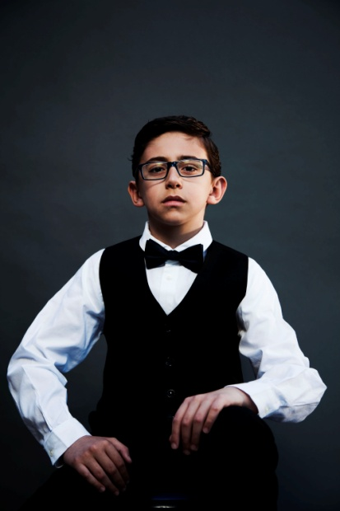

**Γιάννης Μπουφίδης**

**(12) Πιάνο – Ηράκλειο Κρήτης**

Σύγχρονο Ωδείο Κρήτης, καθηγήτρια: Πατρίσια Αρένας

Ο Γιάννης Μπουφίδης γεννήθηκε στο Ηράκλειο Κρήτης το 2007. Ξεκίνησε μαθήματα πιάνου σε ηλικία 5 ετών με καθηγήτρια τη διακεκριμένη πιανίστα και μουσικοπαιδαγωγό Πατρίσια Αρένας. Σήμερα, φοιτά στη Β’ Ανωτέρα της σχολής πιάνου του Σύγχρονου Ωδείου Κρήτης, όπου παρακολουθεί ακόμη μαθήματα θεωρητικών και μουσικής δωματίου. Έχει συμμετάσχει ως ενεργό μέλος σε master classes πιάνου με τις διεθνούς φήμης πιανίστες Yekaterina Lebedeva (2017 Musical Odyssey) και Αλεξία Μουζά (2018 και 2019 International Kalamata Music Days). Αποτελεί ενεργό μέλος των χορωδιών (παιδικής και νεανικής) του Σύγχρονου Ωδείου Κρήτης, τις οποίες συνοδεύει και ως πιανίστας. Το 2016 συμμετείχε, μετά από πρόσκληση του Δημοτικού Ωδείου Ηρακλείου, στη συναυλία «Βαδίζοντας στα Μονοπάτια του J. S. Bach». Το 2017 έδωσε ρεσιτάλ στα πλαίσια του Φεστιβάλ Πιάνου Ηρακλείου, παρουσιάζοντας τη σουίτα Children's Corner του C. Debussy. Το 2018 συνέπραξε ως σολίστ με ορχήστρα δωματίου στην εκτέλεση του Κονσέρτου για πιάνο σε ρε μείζονα του J. Haydn. Το 2019 επιλέχθηκε ως σολίστ στην παρουσίαση του έργου «Το καρναβάλι των Ζώων» του C. Saint - Saens από τη Συμφωνική Ορχήστρα Νέων του Δήμου Ηρακλείου στη Βασιλική του Αγ. Μάρκου. Τον Απρίλιο του 2019 απέσπασε το Α’ Βραβείο του 2ου Διαγωνισμού Πιάνου «Αλίκη Βατικιώτη», ο οποίος διεξήχθη στα Χανιά, κερδίζοντας ακόμη τη συμμετοχή του ως σολίστ σε συναυλία της Ορχήστρας του Βενιζέλειου Ωδείου.

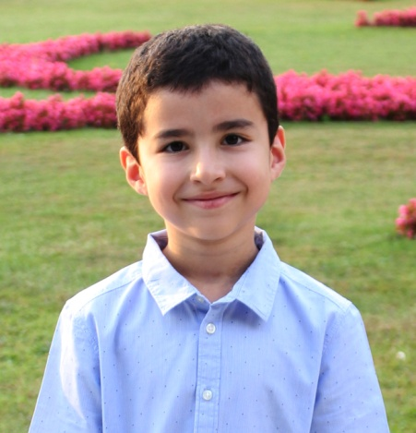

**Φαίδων – Ευάγγελος Σαχσαμάνογλου**

**(10) Πιάνο - Θεσσαλονίκη**

Κρατικό Ωδείο Θεσσαλονίκης, καθηγήτρια: Έλλη Ζαχαροπούλου

Ο Φαίδων Σαχσαμάνογλου γεννήθηκε στη Θεσσαλονίκη και είναι 10 ετών. Ξεκίνησε μαθήματα πιάνου σε ηλικία 7 ετών. Ένα χρόνο αργότερα εισήχθη στο Κρατικό Ωδείο Θεσσαλονίκης όπου φοιτά στην Μέση τάξη με δασκάλα την κ. Έλλη Ζαχαροπούλου. Το 2018 σε ηλικία 8,5 ετών ήταν ο μικρότερος σε ηλικία πιανίστας που επιλέχθηκε ποτέ από το μουσικό πανεπιστήμιο Mozarteum στο Salzburg της Αυστρίας για να παρακολουθήσει μαθήματα στη θερινή ακαδημία πιάνου. Το 2019 κέρδισε χρυσό μετάλλιο στον 4ο Πανελλήνιο Διαγωνισμό Πιάνου για παιδιά και πρώτο βραβείο στον μουσικό διαγωνισμό Τάσος Παππάς στην κατηγορία του πιάνου. Την ίδια χρονιά επιλέχθηκε, μετά από διαγωνισμό, να συμμετάσχει στη συναυλία «Οι Μουσικοί του Αύριο» της Συμφωνικής Ορχήστρας του Δήμου Θεσσαλονίκης και αριστούχων μαθητών του Κρατικού Ωδείου. Έχει παρακολουθήσει masterclasses με διακεκριμένους πιανίστες όπως οι C. Katsaris, C. Hinterhuber, P. Rattalino, J. Negrin, L. Chiantore κ.α.

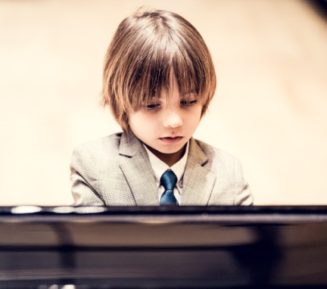

**Στέλιος Κερασίδης**

**(7) Πιάνο - Νέα Μάκρη Αττικής**

Ωδείο Αθηνών, καθηγήτρια: Καλλιόπη Γερμανού

Γεννήθηκε στην Αθήνα το 2012 και από πολύ νεαρή ηλικία ξεκίνησε την πιανιστική του καριέρα στην Ελλάδα και το εξωτερικό. Το 2017**,** σε ηλικία 4 ετών, κερδίζει το πρώτο βραβείο με απόλυτη βαθμολογία (100/100) στους διαγωνισμούς της *Χ.Ο.Ν.,* του *ΦΙΛΩΝ*, καθώς και στο διαγωνισμό *CITTA DI SPOLETO* στην Ιταλία. Το 2018 κερδίζει το πρώτο βραβείο στο διαγωνισμό *Grand Prize Virtuoso* και δίνει ρεσιτάλ στο ιστορικό Musikverein της Βιέννης. Του απονέμεται το «Special Youth Prize» στον παγκόσμιο διαγωνισμό *De Bach au Jazz* που διεξήχθη στο Ωδείο Αθηνών. Γίνεται ο νεότερος Έλληνας μουσικός που παίζει στο Carnegie Hall της Νέας Υόρκης έχοντας κερδίσει το πρώτο βραβείο στο διαγωνισμό *Golden classical Music Awards* και αργότερα το τρίτο βραβείο στο διαγωνισμό *BMTG* της Νέας Υόρκης καθώς και το πρώτο βραβείο ερμηνείας «piano solo Award BMTG 2018». Την ίδια χρονιά συμμετέχει στον τηλεοπτικό διαγωνισμό «*Ελλάδα έχεις ταλέντο*», όπου κατακτά τη δεύτερη θέση. Το 2019 επιλέγεται ανάμεσα σε χαρισματικά παιδιά από όλο τον κόσμο στα πλαίσια του περίφημου *Stage4kids festival* και δίνει ρεσιτάλ στο Laeiszhalle στο Αμβούργο, όπου του απονέμεται το βραβείο Trubgen award για την

καλύτερη καλλιτεχνική παρουσία. Τον Απρίλιο της ίδιας χρονιάς επιλέγεται να δώσει ρεσιτάλ στο φημισμένο Royal Albert Hall του Λονδίνου στα πλαίσια του Elena Cobb Starprize Event. Παράλληλα, έχει ξεκινήσει να κάνει τις δικές του συνθέσεις, οι οποίες γνωρίζουν μεγάλη επιτυχία στο ευρύ κοινό.

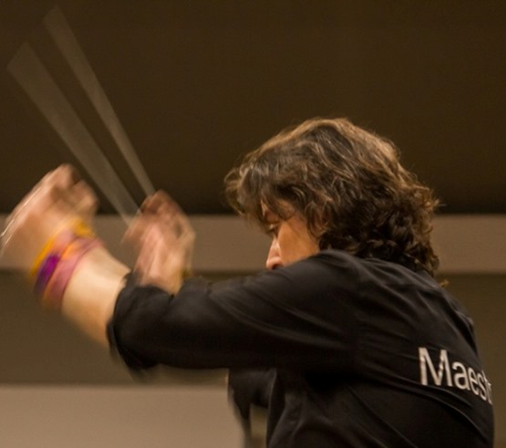

**Λίζα Ξανθοπούλου**

Η Λίζα Ξανθοπούλου γεννήθηκε στη Θεσσαλονίκη, όπου και σπούδασε πιάνο, ανώτερα θεωρητικά και διεύθυνση χορωδίας στο Κρατικό Ωδείο Θεσσαλονίκης. Το 1992 ολοκλήρωσε τις σπουδές της στο Τμήμα Μουσικών Σπουδών του Α.Π.Θ. Το 1998 αποφοίτησε ως αρχιμουσικός από το Πανεπιστήμιο Καλών Τεχνών του Βερολίνου. Κατά την διάρκεια των σπουδών της επιλέχθηκε από το Γερμανικό Μουσικό Συμβούλιο να συμμετέχει στο πρόγραμμα προώθησης νέων μαέστρων, όπου μελέτησε κοντά σε διάσημους μαέστρους όπως οι: K. Sanderling, D. Kitajenko, K. Masur κ.ά. Το 2002 εντάχθηκε στην λίστα *Maestros von Morgen* (Μαέστροι του Αύριο). Έχει διακριθεί σε διεθνείς διαγωνισμούς διεύθυνσης ορχήστρας αποσπώντας βραβεία όπως στον διαγωνισμό διεύθυνσης στο Bad Homburg της Γερμανίας το 2002, στον 5ο Διαγωνισμό Διεύθυνσης Ορχήστρας *Α. Pedrotti* στο Trento της Ιταλίας το 1997 και στον 5ο Διεθνή Διαγωνισμό Διεύθυνσης του Cadaques το 2000 στην Ισπανία. Τον Σεπτέμβριο του 2005 ανέλαβε την καλλιτεχνική διεύθυνση της Όπερας Θεσσαλονίκης. Σχεδίασε και υλοποίησε ένα πρωτότυπο παιδαγωγικό πρόγραμμα με την επωνυμία «παις Όπερα», το οποίο έκανε οικείο το είδος της όπερας σε χιλιάδες παιδιά και νέους. ​Τον Απρίλιο του 2018 της ανατέθηκε ο καλλιτεχνικός συντονισμός της Συμφωνικής Ορχήστρας του Δήμου Θεσσαλονίκης.  Έχει διευθύνει πολλές παραστάσεις όπερας και συναυλίες σε Γερμανία, Ιταλία, Κύπρο, Τουρκία, Ρωσία, Ν. Κορέα και Αίγυπτο. Έχει συμπράξει επανειλημμένως στην Ελλάδα με όλους τους πολιτιστικούς οργανισμούς.

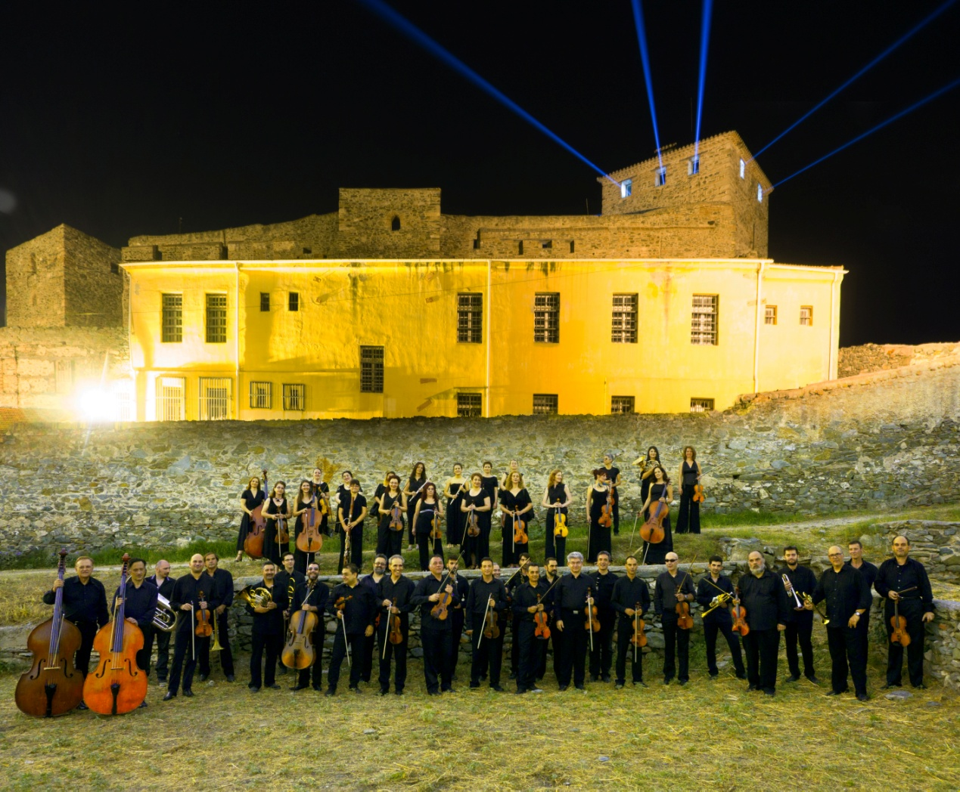

**foto: Σωτήρης Μουσλόπουλος**

**Συμφωνική Ορχήστρα Δήμου Θεσσαλονίκης**

Η Σ.Ο.Δ.Θ. ιδρύθηκε το 1987. Πρώτος καλλιτεχνικός διευθυντής της ορχήστρας διετέλεσε ο Κοσμάς Γαλιλαίας. Την καλλιτεχνική διεύθυνση και τον συντονισμό της ορχήστρας ανέλαβαν στη συνέχεια οι αρχιμουσικοί Δημήτρης Αγραφιώτης και Βύρων Φιδετζής και ο τσελίστας Χρήστος Γρίμπας. Αποτελείται από καταξιωμένους μουσικούς και συμμετέχει δυναμικά στα μουσικά δρώμενα της πόλης με εκπαιδευτικές συναυλίες, διεθνείς διαγωνισμούς, συμπαραγωγές με άλλους φορείς και ορχήστρες, σε φεστιβάλ, με συναυλίες σε όλη την Ελλάδα, αλλά και στο εξωτερικό. Σε όλα αυτά τα χρόνια της λειτουργίας της, είχε τη χαρά και την τιμή να φιλοξενήσει μεγάλους σολίστες και μαέστρους όπως οι: Δ. Σγούρος, Γ. Δεμερτζής, Λ. Καβάκος, Μ. Τιρίμος, Γ. Βακαρέλης, Γ. Λαζαρίδης, Σ. Κατσαρής, V. Repin, I. Oistrach κ. ά. Έχει εμφανιστεί στο Μέγαρο Μουσικής Αθηνών, στο Θέατρο Λυκαβηττού, καθώς και σε πολλές πόλεις στην Ελλάδα (Βέροια, Λάρισα, Νάουσα, Μεσολόγγι, Δράμα, Ηγουμενίτσα, Καβάλα, Σέρρες, Βόλο, Πρέβεζα, Καστοριά, Κέρκυρα κ.ά.) και στο εξωτερικό, όπως στο Αρχαίο Θέατρο της Εφέσου και στην Κύπρο. Έχει συμπράξει σε πολλές παραστάσεις όπερας και μπαλέτου. Έχει ηχογραφήσει τις*Τέσσερις Εποχές*του A. Vivaldi με σολίστ τον Λ. Καβάκο και μαέστρο τον Κοσμά Γαλιλαία και την *Δημιουργία*του J. Haydn υπό την διεύθυνση του Βύρωνα Φιδετζή το 2000. Από το 2001 μέχρι και σήμερα την θέση του μόνιμου αρχιμουσικού έχει ο Χάρης Ηλιάδης. Τον καλλιτεχνικό συντονισμό της ορχήστρας έχει αναλάβει από τον Απρίλιο του 2018 η αρχιμουσικός Λίζα Ξανθοπούλου.